م | الموضوع
الاختبارات والمقاييس
 | القياس
 | الاختبار
 | التقويم
 | أغراض واستخدامات الاختبارات والمقاييس
 | المعاملات العلمية للاختبارات والمقاييس
 | الاختبارات البدنية

القياس::" Measurement"
القياس يعنى وصف البيانات في صورة رقميه، وهذا بدوره يتيح الفرصة للمزايا العديدة التي تنتج من التعامل مع الأرقام ومع التفكير الحسابي، فالقياس يعنى تحديد أرقام لموضوعات أو أحداث طبقاً لقواعد معينة، كما يعتبر القياس بأنه قواعد استخدام الأرقام بحيث تدل على الأشياء بصورة تشير إلى مقادير كمية من الصفة أو الخاصية.
الاختبار " Test ":
الاختبار " هو مقياس موضوعي مقنن لعينة من سلوك الفرد " ، كما أنه " مجموعة من الأسئلة أو التمرينات أو المشكلات تعطى للفرد بهدف التعرف على معارفه أو قدراته أو استعادته أو كفاءته . و هو طريقة منظمة لمقارنة سلوك شخصين أو أكثر ،
التقــويـــم "Evaluation":
التقويم يتضمن إصدار أحكام على قيمة الأشياء أو الأشخاص أو الأفراد أو الموضوعات، و يمتد أيضا مفهوم التحسين أو التعديل أو التطوير، حيث أن هذه العمليات تعتمد على فكرة ( إصدار الأحكام )، فالتقويم هو الحكم على الأشياء أو الأفراد لإظهار المحاسن و العيوب مراجعة صدق الفروض الأساسية التى يتم على أساسها تنظيم العمل و تطويرة .
أهداف التقويم فى المجال الرياضى:
- يعتبر التقويم أساسًا لوضع التخطيط السليم للمستقبل.
- يعتبر التقويم مؤشرًا لتحديد مدى ملاءمة وحدات التدريب مع إمكانيات اللاعبين.
- يعتبر التقويم مؤشرًا لكافة طرق التدريب ومدى مناسبتها لتحقيق الأهداف المرجوه.
- يعتبر التقويم مرشدًا للمدرب لتعديل وتطوير الخطة التدريبية وفقًا للواقع التنفيذى.
- يساعد التقويم المدرب فى معرفة المستوى الحقيقى للاعبين ومدى مناسبة التدريب لإمكانياتهم وقدراتهم وكذلك تجاوبهم.
- يساعد التقويم المدرب على التعرف على نقاط الضعف والصعوبات التى تواجه العملية التدريبية.

أنــواع التقـويــم
أولا : التقويم الموضوعى : "Objective Evaluation" :
حيث إن التقويم يتضمن عملية إصدار أحكام على قيمة الأشياء أو الأشخاص أو الموضوعات فإنه يتطلب للوصول إلى أحكام موضوعية إستخدام المعايير أو المستويات أو المحكات لتقدير هذه القيمة ويتمثل في ذلك.
1-المعايير "Norms ":
المعايير هي أساس الحكم من داخل الظاهرة موضوع التقويم وليس من خارجها، وتأخذ الصيغة الكمية في أغلب الأحوال وتحدد في ضوء الخصائص الواقعية للظاهرة.
إن الدرجات الخام المستخلصة من تطبيق الإختبارات ليس لها أي مدلول أو دلالة إلا إذا رجعنا إلى معيار يحدد معنى هذه الدرجات .
2-المستويات "Standards ":
تتشابه المستويات مع المعايير في أنها أسس داخلية للحكم على الظاهرة موضوع التقويم ، فهى تختلف عن المعايير في جانبين هما :
1-تأخذ الصورة الكيفية .
2-تتحدد في ضوء ما يجب أن تكون عليه الظاهرة .
3-المحكات "Criteria ":
المحكات أسس خارجية للحكم على الظاهرة موضوع التقويم ، و قد تأخذ الصورة الكيفية أو الكمية ، و يعتبر المحك أو الميزان من أفضل الوسائل المستخدمة في الحكم على صدق الإختبارات ، و المقصود بصدق الإختبارات أن يكون الإختبار صادقا فيما وضع لقياسه . فإذا كنا نسعى إلى بناء بطارية إختبارات لقياس اللياقة الحركية مثلا و أردنا أن نتحقق من مقدار صدق هذه البطارية في قياس ما صممت لأجله ، فإننا قد نستخدم طريقة المحك ، و ملخصها أننا نحاول إيجاد الإرتباط بين البطارية المستحدثه و إختبار آخر للياقة الحركية سبق إيجاد صدقه وثباته على أن يطبقا معا في نفس الوقت ، فإذا كان الإرتباط بين الإختبارين عاليا فإن ذلك يعبر إلى حد كبير عن صدق وثبات الإختبار المستحدث .
ثانياً : التقويم الذاتى "Egocentric Evaluation":
لا يتوقف الإنسان عن التقويم وإعطاء قيمة لما يدرك ، إلا أن هذا التقويم في معظمه من النوع الذى يمكن أن نسميه ( التقويم المتمركز حول الذات ) و هو يعنى أن أحكام الفرد تكون بقدر إرتباطها بذاته ، و هو يعتمد في إصدار هذه الأحكام على معايير ثابته مثل المنفعة أو الألفة أو نقصان تهديدات الذات أو إعتبارات المكانة الإجتماعية أو سهولة الفهم و الإدراك .
ثالثاً : التقويم الإعتبارى":"Subjective Evaluation
و هو نوع من التقويم لا يعتمد على المعايير و المستويات و المحكات بالمعنى الإحصائى المفهوم، و يكون في ضوء خبرات و أراء و إتجاهات القائمين بالقياس ، و هناك العديد من الأنشطة الرياضية التى تعتمد على هذا النوع من التقويم يتم تقويمها في ضوء شروط موحدة يتم الإتفاق عليها مسبقا بين المحكمين للإقتراب بقدر الإمكان من الموضوعية. وهو نوع أقرب من التقويم الذاتى عنه إلى التقويم الموضوعي.
العلاقة بين القياس والتقويم:
- أن التقويم أعم وأشمل من كل القياس والاختبار.
- أن كل الاختبارات مقاييس وليست كل المقاييس اختبارات.
- أن الصدق والثبات والموضوعية ومتطلبات التطبيق من شروط الجودة المطلوب توافرها في أدوات ووسائل القياس المختلفة.
- أن التقويم (بنمطية الكبيرين: التكويني والتجميعي) يتطلب استخدام كل من المعايير أو المستويات أو المحكات كأسس للحكم على الدرجات المتجمعة من عملية القياس بغرض إصدار الأحكام القيمية عليها.
*خصائص القياس
1-القياس تقدير كمى:
ان القياس تقدير كمي لصفات او سمات او قدرات او خصائص بدنية او حركية او عقلية او نفسية او اجتماعية ،اذ اننا نستخدم القياس لنحصل علي بيانات تعبر عن مستوي الأفراد في النمو او الاستعداد او التحصيل او في غيرها من السمات و الخصائص المميزة و التعبير الكمي عن الخصائص المميزة يشير الي ما يمتلكه الفرد بالنسبة لسمة او صفة من الصفات حيث تستخدم الارقام للتعبير عن هذا المقدار.

2-القياس المباشر وغير مباشر:
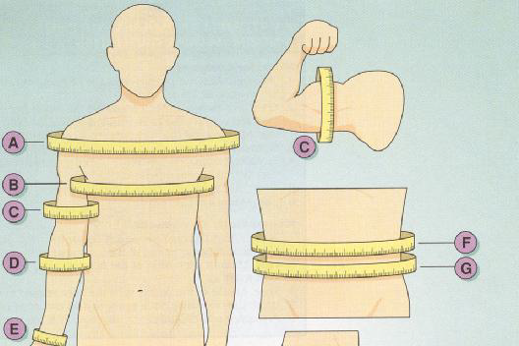
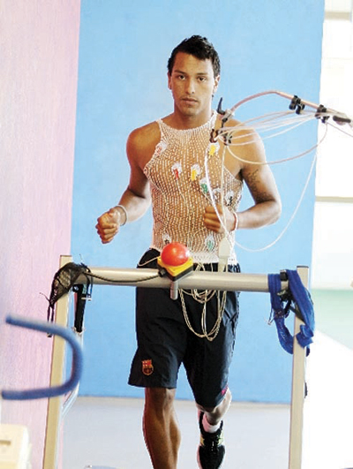
قد يكون القياس مباشرا، وقد يكون غير مباشر، فنحن نقيس الطول باستخدام وحدات قياس متساوية هي السنتيمتر، ونقيس الوزن بالكيلوجرام. وهذه القياسات مباشرة. ولكننا لا نستطيع أن نقيس النمو الحركي أو البدني أو النفسي أو الاجتماعي بنفس الطريقة، أى بصورة مباشرة وإنما نقيسه بالمظاهر التى تدل عليه وهى قياسات غير مباشرة.
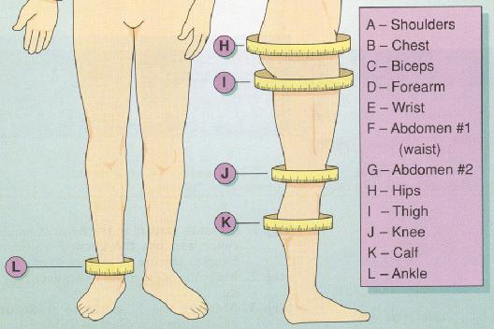
3-القياس يحدد الفروق الفردية:
(أ)الفروق فى ذات الفرد
(ب) الفروق بين الأفراد
(ج) الفروق بين الجماعات الرياضية
4-القياس وسيله للمقارنة:
نتائج القياس نتائج نسبيه وليست مطلقه. فالحكم على نتائج القياس يستمد من معايير مأخوذة من مستوى جماعه معينه من الأفراد. فحصول الفرد على درجه معينه فى اختبار للقوة العضلية مثلا لا يعنى شيئا بالنسبة لنا ما لم نقارن مستوى الفرد بمستوى الجماعة التى ينتمي إليها.
* أغراض واستخدامات الاختبارات والمقاييس فى مجال التربية البدنية والرياضة يمكن حصرها فيما يلى :-
التشخيص – التصنيف - وضع الدرجات -المعايير والمستويات - التدريب -الانتقاء
الأكتشاف - التنبؤ - التوجيه - البحث
أخطاء القياس في التربية الرياضية
(أ) قدرة المحكمين على القياس
(ب) نتائج القياس لا تتفق دائماً
(ج) التحيز
(د) عدم الاتفاق حول ما يقاس
(هـ) أدوات القياس

المعاملات العلمية للاختبارات والمقاييس فى التربية الرياضية

أولا: الصدق " Validity":
تعنى كلمة الصدق مدى الصحة فى قياس ما وضع من أجله، أو مدى الصلاحية التى يقيس الاختبار بها ما وضع من اجله .
الصدق هو مقدرة الأختبار على قياس ما وضع من اجله سواء كانت صفة بدنية (سرعة – قوة – مرونة – رشاقة) أو سمة من السمات الشخصية او قدرة.
الاختبار الصادق هو الذى يقيس بدقة كافية الظاهرة التى صمم لقياسها ولا يقيس شيئا بدلا منها وبالإضافة إليها .
طبيعة وخصائص الصدق :
- الاختبار الصادق يكون أيضا ثابتاً فى معظم الاحيان الا اذا تدخلت عوامل تحول دون ذلك.
- الاختبار الصادق يشير إلى مدى اقتراب درجات الاختبار من الدرجات الحقيقة الخاصة بالعينة كلها .
- الصدق يتعلق بنتائج الاختبارات وليس بالاختبارات والمقاييس نفسها.
- الصدق مسألة درجة، وهذا يعنى أن الصدق لا يتأسس على مبدأ الكل أو عدمه أى صدقه، لذا يجب علينا أن نتجنب التفكير فى نتائج الاختبارات أو المقاييس على أنها صادقة أم ليست صادقة.
- الصدق يختص دائماً باستخدام معين وعلى ذلك ينبغى عدم فهم الصدق على انه صفة عامة .
- الاختبار الصادق لا يقيس ظاهرة غير التى صمم من أجلها، فنحن لا نستخدم مقاييس الوزن عندما نريد قياس الطول .
أنواع الصدق :
- صدق المحتوى (المضمون)" Content Validity"
- الصدق المرتبط بالمحك "Criterion related Validity" ويتكون من :
  - الصدق التنبؤى Predictive Validity""
  - الصدق التلازمى" Concurrent Validity"
- صدق التكوين الفرضى "Construct Validity" بالإضافه إلى:
-الصدق الظاهرى "Face Validity"
-الصدق الذاتى Index Reliability""
ثانيا :الثبات "Reliability":
يشير مفهوم الثبات إلى انه مدى الدقة أو الإتقان أو الاتساق الذى يقيس به الاختبار الظاهرة التى وضع من أجلها ، وثبات الاختبار هو " أن يعطى الاختيار نفس النتائج باستمرار إذا أعيد تطبيقه على نفس المفحوصين وتحت نفس الشروط"، كما انه الدرجة التى نحصل عليها عند تكرار التطبيق الثاني للاختبار ومقارنة ذلك بما حصلنا عليه من نتائج التطبيق الأول .
طرق حساب ثبات الاختبار :
تحليل
التباين
معامل ألفا كرونباخ
معادلة كيودر وريتشاردسون
الصور
المتكافئة
التجزئة النصفية
تطبيق
الاختبار وإعادة تطبيقه
طرق تقدير ثبات الاختبارات والمقاييس فى التربية الرياضية

ثالثا : الموضوعية ""Objectivity:
هي مدى تحرر المحكم أو الفاحص من العوامل الذاتية كالتحيز بتحديد درجة اتفاق الحكام أو الفاحصين بحيث يكون المحكم مستقلا، ففى المجال الرياضي لابد من إيضاح التعليمات الخاصة بتطبيق الاختبار من حيث إجراءات وطريقة تسجيل النتائج ونجد ذلك عند قيام مجموعة من المحكمين بقياس الأداء لمجموعه من الأفراد ويسجلوا نفس النتائج، وبمعنى أخر الموضوعية هى الاتفاق بين حكمين فى النتائج عند قياس سمة ما أو قدرة لدى الفرد، ويتم حساب ذلك عن طريق استخدام معامل الارتباط بين نتائج المحكمين، مع ملاحظة أن الذاتية جزء من تباين الخطأ وهى نوع من الثبات لذلك تعتبر الموضوعية مسألة درجة .
رابعا: المعــاييـر Norms:
أن الدرجات الخام المستخلصة من تطبيق الاختبارات ليس لها آي معنى أو مدلول إلا إذا رجعنا إلى معيار يحدد معنى هذه الدرجات، فيدلنا مثلا على مركز الفرد بالنسبة للمجموعة، وما مدى بعده عن متوسط المجموعة التى ينتمى إليها، وما هو وضعة بالنسبة لأقرانه من أفراد عينة التقنين، ولذلك فأن الوصول إلى المعايير يجب تحويل الدرجات الخام إلى درجات معيارية، ومن المعروف أن المعايير هى أحد الأهداف الأساسية التى ترمى إليها عملية تقنين الاختبارات، حيث تشتق المعايير من عينة التقنين التى تمثل المجتمع الأصلي المدروس، والدرجات الخام المستخلصة من تطبيق الاختبارات على عينة التقنين هى مصدر المعايير، ويتم ذلك باستخدام بعض الأساليب الإحصائية المعينة.
الاختبارات البدنية
القوة العضلية الثابتة Dynamic Strength:
وهي القوة العضلية الناتجة عن الانقباض العضلي الثابت الانقباض العضلي الأيزوقدي، ويمكن تعريف هذا النوع القوة على أنها: " قدرة الفرد على استخدام انقباض عضلة في وضع خاص دون أن ينتج عن هذا الانقباض حدوث انتقالية من نقطة لأخرى".
أولاً: اختبارات القوة العضلية الثابتة
اختبار قوة عضلات الرجلين
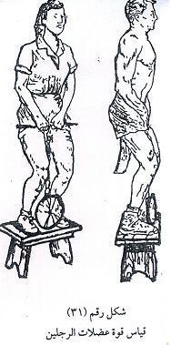
غرض الاختبار:
قياس القوة الايزوميترية للعضلات الباسطة للرجلين حيث تدل نتائجه على القوة الكلية لهما.
وصف الأداء:
    - يثبت الديناموميتر بالقاعدة، ويثبت به من أعلى السلسلة الحديدة التي تنتهي بالبار الحديدي.
    - يلف حزام عريض من الجلد حول وسط المختبر بطريقة تمكنه من ربط طرفه في نهايتي البار الحديدي.
    - يتخذ المختبر وضع الوقوف على القاعدة، ثم يقبض على البار الحديدي بكلتا اليدين بحيث يكون ظهر اليدين للخارج.
    - يقوم المختبر بثني الرجلين قليلاً حتى يصل بالبار الحديدي فوق الفخذين بحيث يثبت حزام الوسط بالبار الحديدي والمختبر.
تعليمات الاختبار:
    - يجب على المختبر أن يحافظ على:
- وضع الظهر والذراعين باستقامة واحدة في وضع متعامد على الأرض.
    - عدم الميل بالرأس للأمام أو الخلف.
    - يتم الشد على جهاز الديناموميتر ببطء وبدون الدفع فجأة.
إدارة الاختبار:
    - محكم: يقوم بملاحظة الأداء وإعطاء إشارة البدء.
    - مسجل: يقوم بالنداء على المختبرين وقراءة الدرجات وتسجيلها.
حساب الدرجات:
    - يعطي لكل مختبر محاولتين متتاليتين، تحتسب له نتائج أفضلهما مقربة إلى أقرب نصف رطل أو نصف كجم.
    - يعتمد التقويم في هذا الاختبار على مقارنة درجات الأفراد بعضهم ببعض أو مقارنة درجات المختبر الواحد بعضها مع بعض.
- قوة عضلات الظهر
يستخدم لقياس قوة عضلات الظهر جهاز الديناموميتر ويجب ملاحظة الشروط التالية عند تطبيق هذا الاختبار )أ) يقف الشخص منتصبا على قاعدة الجهاز وقدماه في المكان المناسب (وسط القاعدة) واليدان أمام الفخذين وأصابع اليدين متجهة لأسفل .
(ب)تعد سلسلة الجهاز بحيث تصبح تحت أطراف اليد مباشرة ، ثم يقبض المختبر على عمود الشد بإحكام ، بحيث تكون راحة إحدى اليدين موجهة للأمام والأخرى موجهة للجسم.
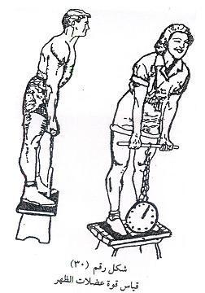
(ج) عندما يكون المختبر مستعدا لشد جذعه قليلا للأمام من منطقة الحوض ،ويجب ملاحظة عدم ثنى الركبتين وكذلك استقامة الذراعين دون أي انثناء في المرفقين .
(د) عند نهاية الاختبار يجب أن يكون الظهر مستقيما تقريبا وتسجل أفضل محاولة (لكل مختبر من 2:3 محاولات
(ه) يجب التحكم في طول السلسلة بحيث لا يسمح للمختبر بالوقوف على مشطي القدمين .

قوة عضلات الرجل :
يستخدم في هذا الاختبار جهاز الديناميتر الذى سبق استخدامه في الاختبار السابق ولكن بأسلوب يختلف من حيث مواصفات الأداء .وفيما يلي الشروط المحددة لهذه المواصفات مع ملاحظة أنه من الممكن أداء هذا الاختبار بدون استخدام الحزام ، ويفضل البعض استخدام الحزام لزيادة الموضوعية في القياس ،والشروط التالية توضح طريقة الأداء باستخدام الحزام .
- يقبض المختبر على عمود الشد بكلتا يديه على أن تكون راحة اليدين لأسفل في وضع أمام نقطة التقاء عظم الفخذ والحوض ، ويراعى هذا الوضع وخاصة بعد تركيب الحزام وأثناء الشد.
- يقف المختبر على قاعدة الجهاز ويثنى الركبتين ويحدث أكبر شد ممكن بفرد الركبتين ، ويجب ملاحظة مناسبة طول السلسلة لطول المختبر
(ج) قبل عملية الشد يجب ملاحظة أن الذراعين والظهر والرأس منتصبات والصدر لأعلى
(د) يعطى لكل مختبر محاولتان أو ثلاثة بحيث يسجل له أفضلهما أو أفضلها

قوة الذراعين:
لقياس قوة الذراعين للبنين يستخدم الاختباران التاليان :
(أ) الشد لأعلى :
يستخدم اختبار الشد لأعلى على العقلة لقياس القوة العضلية للذراعين ، وتشير تعليمات الاختبار إلى انه يفضل استخدام اختبار الشد لأعلى باستخدام جهاز الحلق ، حيث يسمح هذا الاختبار بتحريك رسغي اليدين في الإطار الطبيعي لهما
وعند الأداء يجب ملاحظة وصول ذقن المختبر في كل شده عند مستوى اليدين ، ويجب أن يكون المسك من أعلى ، بحيث يكون الأداء في ضوء الشروط التالية .
- الأداء لأكبر عدد ممكن من المرات .
- يحسب للمختبر نصف محاولة في كل مرة يرتفع فيها جسم اللاعب دون أن تصل ذقنه إلى مستوى اليدين على ألا يزيد عدد الأنصاف المحسوبة عن نصفين
(ج) يسجل للمختبر اكبر عدد ممكن من الشدات الصحيحة
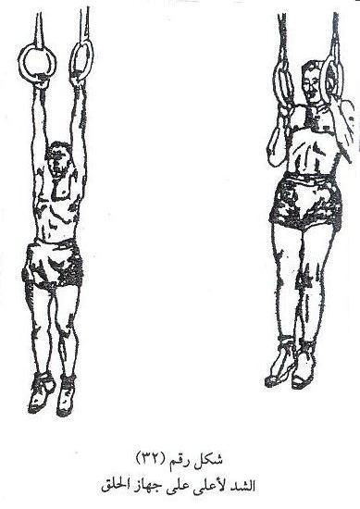
(ب) الدفع لأعلى :
يستخدم اختبار الدفع لأعلى على جهاز المتوازي لقياس القوة العضلية ،بحيث يلاحظ أن تكون عارضتا المتوازي في ارتفاع كتفي المختبر . ويتم أداء الاختبار بان يرتكز المختبر على حافة المتوازي ثم يقوم يثنى مفصلي المرفقين كاملا ثم فردهما.ويحسب له اكبر عدد من المحاولات الصحيحة . كما يعطى نصف درجة في حالة وصول الثني إلى نصف المسافة ،ولا يسمح بحساب أكثر من أربعة أنصاف .

أما بالنسبة للبنات فيستخدم الاختباران التاليان لقياس قوة الذراعين :
(أ) الشد لأعلى المعدل على العقلة المنخفضة : ويفضل استخدام إحدى عارضتي جهاز المتوازي ، على أن يكون الجسم ماثلا أسفل العارضة بحيث يرتكز الكعبان على الأرض ومسك الحلقتين باليدين ، بحيث يمثل الجسم زاوية قدرها خمس وأربعون درجة مع الأرض .ويكون الأداء لأكبر عدد ممكن من المرات
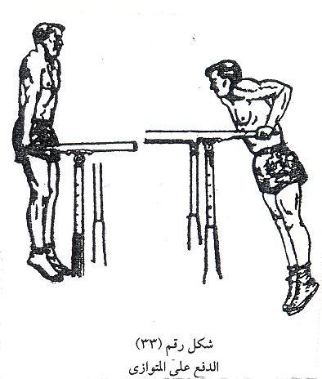
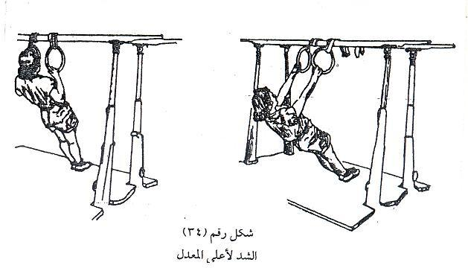
(ب) ثنى ومد الذراعين من الانبطاح المائل العالي بحيث يلاحظ أن تكون الزاوية بين الذراعين والجسم تسعين درجة ، كما يلاحظ استقامة الجسم وعدم هبوط أو ارتفاع منطقة الحوض أثناء الداء الاختبار ،بحيث تحتسب نصف عده فقط عند ملاحظة أي ارتفاع أو هبوط في منطقة الحوض أثناء الأداء ، على أن يكون ذلك بحد أقصى أربعة أنصاف . ويكون الأداء لأكبر عدد ممكن من المرات . ويلاحظ أن تمسك المختبر المعقدة أثناء أداء الاختبار ، حيث يستخدم في هذا الاختبار مقعد ( بدون ظهر )ارتفاعه ثلاث عشرة بوصة وعرضه أربعة عشر بوصة وطوله عشرون بوصه .
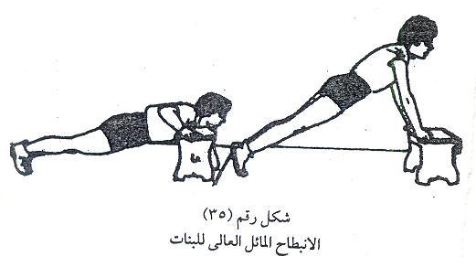
طريقة التقويم :
1- لحساب قوة الذراعين تستخدم المعادلة التالية إذا كان طول المختبر أكثر من مائة وخمسين سم
قوة الذراعين = عدد مرات الشد لأعلى + عدد مرات الدفع لأعلى ×الوزن÷ 10
وإذا كان المختبر طوله اقل من 150 سم (60 بوصه) تطبق المعادلة التالية :
قوة الذراعين = عدد مرات الشد لأعلى + عدد مرات الدفع لأعلى × الوزن ÷ 10 +(الطول – 60)
2- لحساب مؤشر القوة العضلية = السعة الرئوية + قوة عضلات الرجلين + قوة عضلات الرجلين + قوة القبضة اليمنى +قوة القبضة اليسرى + قوة الذراعين ( نتيجة المعادلة السابقة )
هذا وقد قام روجرز بعد تطبيق اختباره بعمل جداول تمثل مستويات القوة العضلية حيث ثم تصنيف هذه الجداول بدلالة الوزن والجنس والسن .
الجلوس من الرقود في عشرين (20) ثانية (للجنسين)
- الغرض من الاختبار: قياس قوة عضلات البطن والعضلات القابضة لمفصل الفخذ .
- الأدوات : ساعة إيقاف ، مرتبة أو مسطح مستوى
- مواصفات الأداء : يرقد المختبر على ظهره فوق المرتبة (أو المسطح المستوى ) مع فتح قدميه بمقدار ثلاثين سم بحيث تلامس الكفان الرقبة من الخلف والمرافقان منثنيان (يقوم زميل بتثبيت الرجلين ) فور سماع إشارة البدء من الحكم يقوم المختبر بثني الجذع للوصول إلى وضع الجلوس طولا والركبتان منثنيتان حسب أخر تعديل ثم يكرر ذلك اكبر عدد من المرات في عشرين ثانية (20) ثانية
- التسجيل : يسجل عدد مرات الأداء الصحيحة في عشرين ثانية
اختبارات الجلد العضلي
ثنى الذراعين من الانبطاح المائل (بنين)
الغرض من الاختبار: قياس جلد عضلات الذراعين والمنكبين
مواصفات الأداء: من وضع الانبطاح المائل يقوم المختبر بثني المرفقين إلى أن يلامس الأرض بالصدر ثم العودة مره أخرى لوضع الانبطاح المائل يكرر الأداء اكبر عدد ممكن من المرات
توجيهات 1- غير مسموح بالتوقف أثناء أداء الاختبار
2- يلاحظ استقامة الجسم خلا مراحل الأداء
3- ضرورة ملامسه الصدر للأرض عند الأداء
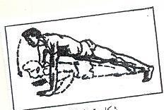
التسجيل:يسجل للمختبر عدد المحاولات الصحيحة التي قام بها
ثنى الذراعين من الانبطاح المائل المعدل (بنات)
نفسي المواصفات والتوجيهات وطريقه التسجيل المتبعة في الاختبار السابق فيما عدا أن تقوم المختبر بالارتكاز بدلا من مشطي القدمين في الانبطاح المائل
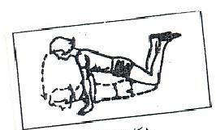
الوثب العمودي من الوقوف والركبتان منثنيتان نصفا (بنين.بنات)
الغرض من الاختبار :
قياس جلد عضلات الرجلين
الأدوات :
قائمان يوصل بينهما حبل مطاط (الحبل مواز للأرض )ارتفاعه خمسون (50)سم يوضع هذا الجهاز خلف المختبر أثناء الأداء
مواصفات الأداء: من وضع الوقوف والكفان متشابكان خلف الرقبة والركبتان منثنيتان نصفا يقوم المختبر بالوثب عاليا على أن يوازى الحبل الأفقي بالقدمين ثم النزول في المكان وثنى الركبتين نصفا إلى أن يوازى الحبل الأفقي بالمقعدة يكرر هذا العمل اكبر عدد ممكن من المرات
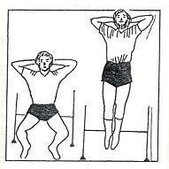
توجيهات 1- يجب أن يصل مستوى الوثب إلى أن توازى القدمان الحبل والأفقي 2- جب أن يصل مستوى انثناء الركبتين إلى أن توازى المقعدة الحبل الأفقي 3- يجب فرد الجسم تماما عند الوثب عاليا 4-الوثب يكون في الاتجاه العمودي 5- أي أداء يخالف الشروط السابقة تلغى المحاولة
التسجيل :يسجل للمختبر عدد المحاولات الصحيحة التي قام بها

اختبار القرفصاء (بنين)
الغرض من الاختبار: قياس جلد عضلات الرجلين
الأدوات:نفس الجهاز الموضح في الاختبار السابق
مواصفات الأداء: يجلس المختبر في وضع القرفصاء بحيث تكون كفاءة متشابكتين خلف الرقبة تكون القدم اليمنى متقدمه قليلا عن اليسرى يقوم بالوثب عموديا إلى أن تصل القدمان إلى مستوى الحبل الافقى مع تبديل وضع القدمين ثم الهبوط للوصول للوضع الابتدائي(هذا الاختبار السابق فيما عدا أن الركبتين تنثنيان تمام في نهاية الهبوط بالإضافة إلى وضع القدمين ) يكرر الأداء اكبر عدد ممكن من المرات توجيهات
- الجسم مفرود تمام في نهاية الهبوط
- الركبتان منثنيتان تماما في نهاية الهبوط
- يتم تبديل وضع القدمين أثناء الوثب العمودي
- يتم الوثب عاليا إلى أن تصل القدمان لمستوى الحبل الافقى
- الوثب يكون في الاتجاه العمودي
- أي مخالفه للشروط السابقة تلغى المحاولة
التسجيل يسجل للمختبر عدد المحاولات الصحيحة التي قام بها
الانبطاح المائل من الوقوف (بنين .بنات)
الغرض من الاختبار :قياس الجلد العضلي العام للجسم (للجنسين)
مواصفات الأداء:في هذا الاختبار يمر المختبر بالأوضاع التالية:
- الوقوف
- ثنى الركبتين كاملا مع وضع كفى اليدين على الأرض (سلاميات الأصابع للأمام والكفان باتساع الصدر)
- قذف الرجلين خلفا للوصول إلى وضع الانبطاح المائل
- قذف الرجلين أمام للوصول للوضع(2)
- الوقوف
يكرر الأداء إلى اكبر عدد ممكن من الممرات
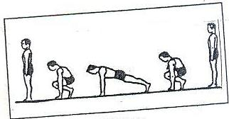
الشروط:
- يجب ضمان وصول المختبر إلى نهاية كل وضع من الأوضاع المذكورة في المواصفات بحيث يراعى الأتي:
ا_في وضع الوقوف تكون الركبتان مفرودتان تمام والجسم مستقيم وعمودي على الأرض
ب-في وضع القرفصاء تكون الركبتين مثنيتين تمام والكفين على الأرض باتساع الصدر
ج- في وضع الانبطاح المائل يكون الجسم مفرود تمام
2 –يجب عدم التوقف خلال أداء الاختبار
3- إذا أنهى المختبر اختباره دون أن يصل إلى وضع الوقوف تلغى المحاولة التي بدائها المختبر ولم تستكمل
4- الأداء إلى أقصى عدد ممكن من المرات
التسجيل: يسجل المختبر لعدد المحاولات الصحيحة إلى قام بها
الجلوس من الرقود (بنين .بنات)
الغرض من الاختبار : قياس الجلد عضلات البطن العضلات القابضة لمفصل الفخذ
مواصفات الأداء: من وضع الرقود والكفان متشابكان خلف الركبة يقوم المختبر بثني الجذع أمام أسفل للمس الركبتين بالتبادل يكرر الأداء اكبر عدد ممكن من المرات على أن يقوم زميل بتثبيت قدم المختبر على الأرض
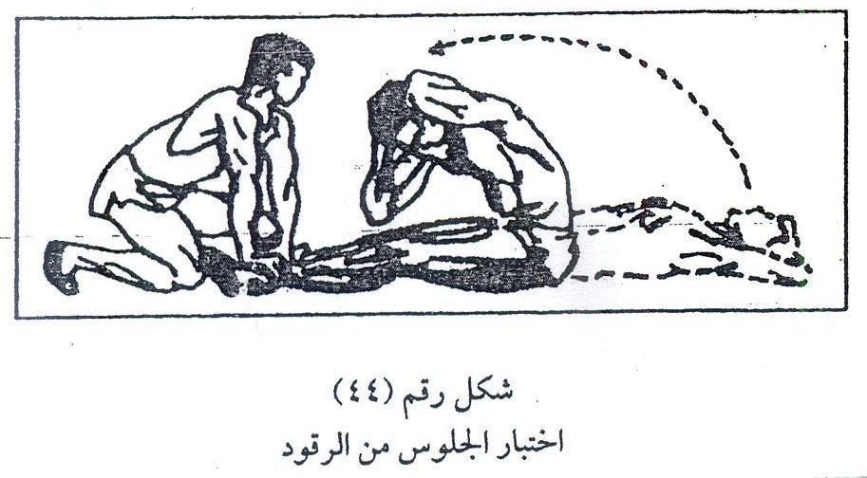
توجيهات:
- يجب عدم ثنى الركبتين (أو إحداهما)نهائيا أثناء الأداء
- يجب عدم التوقف أثناء الأداء
التسجيل :يسجل المختبر عدد المحاولات الصحيحة التي قام بها
الجلوس من رقود القرفصاء (بنين .بنات)
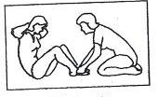
نفس الشروط ومواصفات الاختبار السابق فيما عدا المختبر أو المختبره يودى الاختبار من وضع رقود القرفصاء مع ملاحظه ثنى الجذع يكون إلى أن يلمس المختبر ركبيه بالجبهة
رفع الجذع من الانبطاح (بنين .بنات)
الغرض من الاختبار: قياس جلد عضلات الظهر
المواصفات : من وضع الانبطاح والكفان متشابكان خلف الرقبة (يقوم الزميل بالتثبيت من على الركبتين من على الخلف) يقوم المختبر بثني الجذع من الخلف يكرر الأداء اكبر عدد ممكن من المرات
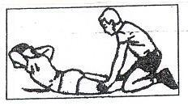
التسجيل يسجل المختبر عدد المحاولات الصحيحة إلى قام بها

رفع الرجلين للوضع العمودي من الرقود(بنين.بنات)
رفع الرجلين من الرقود
الغرض من الاختبار :قياس جلد عضلات البطن
مواصفات الأداء: من وضع الرقود يقوم المختبر برفع الرجلين معا إلى الوضع العمودي يكرر الأداء إلى اكبر عدد ممكن من المرات(يقوم الزميل بالتثبيت من منطقه العضدين من الداخل)
التسجيل : يسجل المختبر عدد المحاولات ت الصحيحة التي قام بها
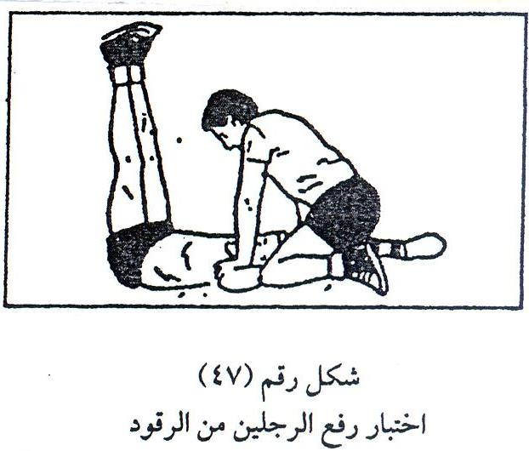
رفع الرجلين مائلا عاليا من الرقود (بنين .بنات)
نفس مواصفات الاختبار السابق فيما عدا أن الرجلين ترفعان معا مائلا عاليا
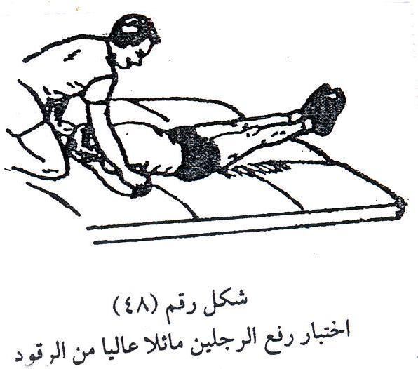
اختبارات الجلد الدوري التنفسي
أ-اختار التعب لكارلسون carlson fatigue test
يقيس هذا الاختبار لياقة الجهاز الدوري التنفسي وهو في مجملة يعطى انعكاسا عن الحالة البدنية للفرد وخطواتي هذا الاختبار تأخذ التسلسل التالي
1-يجلس المختبر على الأرض ويظل حتى ينتظم النبض ثم يقاس نبضة لمدة (10) ثوان (تضرب فى6للحصول على النبض في الدقيقة )
2-يق المختبر ثم يجرى في المكان بأقصى سرعة ممكنة مع ملاحظة رع القدمين عن الأرض مسافة مناسبة ،يستمر في الجري (10) ثوان مع حساب عدد مرات لمس الرجل اليمنى للأرض
3- راحة عشر (10) ثوان
4- الجري بنفس الأسلوب السابق لمدة عشر(10)ثوان مع حساب عدد لمسات الرجل اليمنى للأرض ، ثم يستريح(10)ثوان وهكذا يكرر نفس العمل 10مرات يتخللها تسع(9)فترات راحة
وفيما يلي خطوات تسلسل الأداء
قياس النبض من الجلوس :الجري، راحة، جرى، راحة، جرى، راحة، جرى،راحة، جرى، راحة، جرى، راحة، جرى، راحة، جرى
5-إجراء قياسات للنبض طبقا للأزمنة التالية :
أ-بعد مضى (10)ثوان من انتهاء الاختبار (يقاس معدل النبض في 10ثوان ثم يضرب في 6 )
ب-بعد مضى دقيقتين من إنهاء الاختبار (يقاس معدل النبض في 10ثوان ثم يضرب في 6 )
ج-بعد مضى أربع دقائق من انتهاء الاختبار (يقاس معدل النبض في 10ثوان ثم يضرب في 6 )
د-بعد مضى ست دقائق من انتهاء الاختبار (يقاس معدل النبض في 10ثوان ثم يضرب في 6 )
6-وللوصول إلى حساب مدى سلامة الجهاز الدوري يتبع التسلسل التالي :
ا-يجمع عدد مرات لمس القدم اليمنى للأرض في جميع مراحل الاختبار(العشر مرات)
وبدلالة الأرقام المستخرجة وباستخدام الجدول رقم (5) يمكن الحصول على ما يعرف ب(معدل النبض).
ج-بجمع درجة الإنتاج على درجة معدل النبض يحصل على رقم يمكن الكشف عنة في الجدول فنحصل على ما يعرف ب (لياقة الجلد الدوري التنفسي)للفرد المختبر.
اختبارات المرونة
ثني الجذع للأمام من الوقوف
الغرض من الاختبار:
قياس مرونة العمود الفقري علي المحور الأفقي
الأدوات:
مقعد بدون ظهر ارتفاع 50سم مسطرة غير مرنة مقسمة من صفر إلي 100سم مثبتة عموديا علي المقعد بحيث يكون رقم 50موازيا لسطح المسطرة ورقم 100 موازيا للحافة السفلي للمقعدة. مؤشر خشبي يتحرك علي سطح المسطرة
مواصفات الأداء:
يقف المختبر فوق المقعد والقدمان مضمومتان مع تثبيت أصابع القدمين علي حافة المقعد مع الاحتفاظ بالركبتين مفرودتين. يقوم المختبر بثني جذعه للأمام ولأسفل بحيث يدفع المؤشر بأطراف أصابعه إلي ابعد مسافة ممكنة، علي أن يثبت عند أخر مسافة يصل لها لمدة ثانيتين.
توجيهات:
يجب عدم ثني الركبتين أثناء الأداء
للمختبر محاولتان يسجل له أفضلهما
يجب أن يتم ثني الجذع ببطء
يجب الثبات عند أخر مسافة يصل إليها المختبر لمدة ثانيتين
التسجيل:
يسجل للمختبر المسافة التي حققها في المحاولتين وتحسب له المسافة الأكبر بالسنتيمتر.
ثني الجذع للأمام من الجلوس طولا
نفس طريقة أداء الاختبار السابق علي أن يتم الأداء من وضع الجلوس طولا ويلاحظ أن يكون ارتفاع المقعد 40 سم فقط
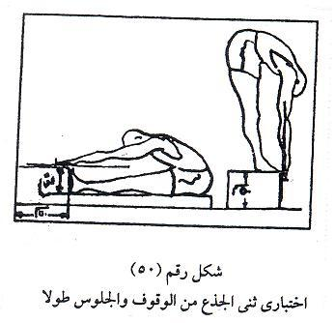

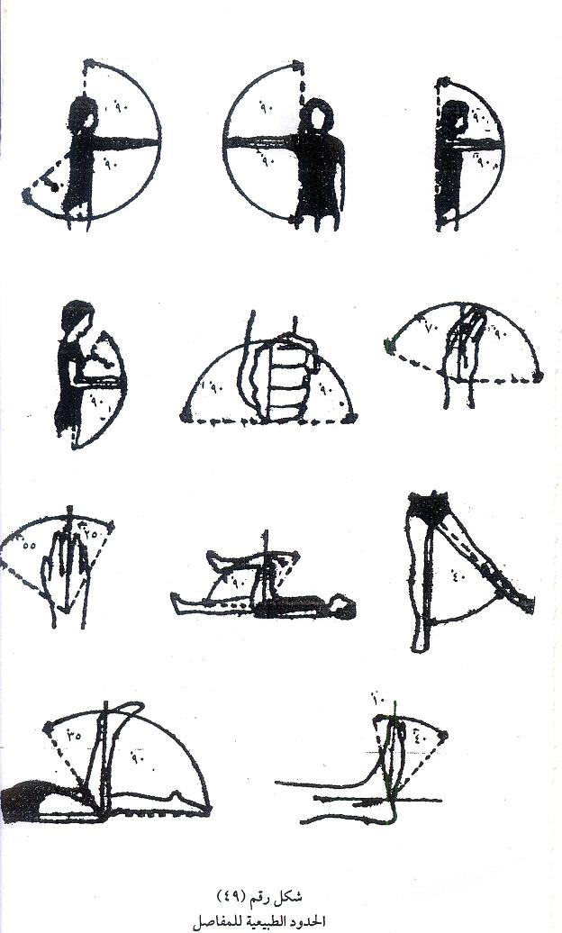
مرونة المنكبين
الغرض من الاختبار :
قياس مرونة المنكبين
الأدوات:
قائم مدرج بالسنتيمتر يثبت عموديا علي الأرض بحيث يكون صفر التدريج موازيا للأرض، ملحق بالقائم عارضة صغيرة موازية للأرض وقابلة للحركة علي الحامل لأعلي ولأسفل، مسطرة.
مواصفات الأداء
من وضع الرقود الذراعان عاليا واليدان ممسكتان بمسطرة بحيث تكون موازية للأرض يقوم المختبر برفع الذراعين خلفا إلي أقصي مسافة ممكنة دون حدوث انثناء في المرفقين. ويقوم المحكم الجالس أمام المختبر بتحريك السطح السفلي للمسطرة التي يمسكها المختبر.
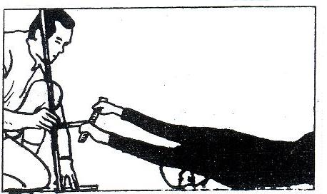
توجيهات :
- يجب علي المختبر عدم ثني المرفقين
- يجب علي المختبر أن يثبت عند أخر مسافة يصل لها لمدة ثانيتين
- للمختبر محاولتان يسجل له أفضلهما
التسجيل:
مرونة المختبر هي المسافة من الأرض حتى العارضة الملامسة للسطح السفلي للمسطرة التي يمسك بها. تحسب المسافة بالسم.
ثني الجذع خلفا من الوقوف
الغرض من الاختبار :
قياس مرونة العمود الفقري
الأدوات:
حزام من الجلد أو القماش، شريط قياس
مواصفات الأداء
من وضع الوقوف أمام حائط مع تثبيت الحوض بواسطة الحزام يقوم المختبر بثني الجذع للخلف إلي أقصي مدي ممكن.
توجيهات :
يجب علي المختبر عدم تحريك القدمين
يجب علي المختبر أن يثبت عند أخر مسافة يصل لها لمدة ثانيتين
للمختبر محاولتان يسجل له أفضلهما
التسجيل:
تقاس المسافة من الحائط حتى الذقن وتسجل المسافة بالسم
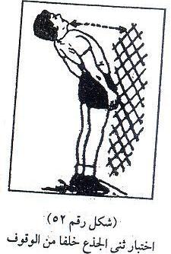

لمس المستطيلات الاربعة
الغرض من الاختبار :
قياس المرونة الديناميكية حيث يقيس سرعة ثني ومد الرجلين وتدوير العمود الفقري
الأدوات:
قائمان خشب عموديان علي الأرض مثبت بكل منهما مستطيلان من الخشب مبطنان من الجلد ، المسافة بين البروازين المثبتين علي كل قائم 18بوصة.حزام من الجلد أو القماش. ساعة إيقاف.
مواصفات الأداء
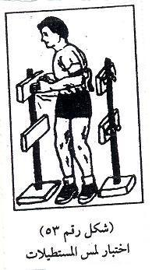
يقف المختبر بحيث يوضع القائمان علي الجانبين يمين ويسار المختبر مع تثبين ذراعي المختبر بواسطة الحزام عند سماع إشارة البدء يقوم المختبر بالدوران جهة اليمين ولمس المستطيل العلوي بأطراف أصابع اليدين ثم ثني الركبتين ليلمس بنفس الطريقة المستطيل السفلي المثبت علي نفس القائم ثم يلي ذلك دوران الجذع جهة اليسار ليقوم المختبر بلمس المستطيل السفلي المثبت علي القائم الموضوع علي يساره ثم يفرد الركبتين ليقوم بلمس المستطيل العلوي المثبت علي نفس القائم يكرر هذا العمل لمدة 30 ثانية
توجيهات :
يجب أن يكون لمس المستطيلات وفقا للتسلسل الموضح بالمواصفات
عند النزول للمس المستطيل السفلي يجب أن يكون ذلك عن طريق ثني الركبتين وليس ثني الجذع
يجب عدم تحريك القدمين أثناء الأداء
التسجيل:
يسجل المختبر عدد اللمسات التي أحدثها علي المستطيلات خلال 30ثانية.
اللمس السفلي والجانبي
الغرض من الاختبار :
قياس المرونة الديناميكية حيث يقيس سرعة ثني ومد الرجلين وتدوير العمود الفقري
الأدوات:
حائط – ساعة إيقاف
مواصفات الأداء
ترسم علامة × علي نقطتين هما
علي الأرض بين قدمين المختبر
علي الحائط خلف ظهر المختبر( في المنتصف ).
عند سماع إشارة البدء يقوم المختبر بثني الجذع أماما أسفل للمس الأرض بأطراف الأصابع عند علامة × الموجودة بين القدمين ثم يقوم بدوران الجذع وثنيه لأسفل للمس علامة× الموجودة بين القدمين مرة ثانية ثم يمد الجذع مع الدوران جهة اليمين للمس علامة × الموجودة خلف الظهر يكرر هذا العمل اكبر عدد ممكن من المرات في 30ثانية مع ملاحظة أن يكون لمس العلامة التي خلف الظهر مرة من جهة اليسار والاخري من جهة اليمين
توجيهات :
يجب عدم تحريك القدمين أثناء الأداء
يجب إتباع التسلسل الموضح للمس طبقا لما جاء ذكره في المواصفات
يجب عدم ثني الركبتين نهائيا أثناء الأداء
التسجيل:
يسجل للمختبر عدد اللمسات التي أحدثها علي العلامتين خلال 30ثانية
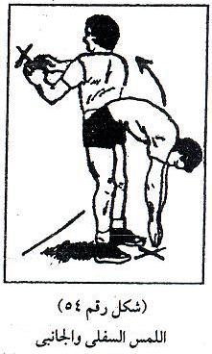

دوران الجذع علي الجانبين
الغرض من الاختبار :
قياس مرونة العمود الفقري علي المحور الراسي
الأدوات:
حائط – شريط قياس
مواصفات الأداء
يرسم خط علي الحائط بحيث يكون عموديا علي الأرض ثم يستكمل هذا الخط من نهايته الملامسة للأرض لرسم خط أخر علي الأرض يكون عموديا علي الخط الرسوم علي الحائط كما يرسم علي الحائط بارتفاع الكتف تدريج من صفر إلي 30 بوصة بحيث يكون رقم 12 مواجها لكتف المختبر لقياس حركة الذراع اليمني ويرسم أسفل منه بقليل تدريج أخر من 30 إلي صفر بوصة لقياس حركة الذراع أليسري بحيث يكون رقم 123 موازيا للمختبر يقف المختبر بحيث يكون جانبه الأيسر جهة الحائط علي أن تكون المسافة بينه وبين الحائط مساوية لطول ذراعه أليسري عند رفعها جانبا وبحيث يلمس مشطا قدميه الخط المرسوم علي الأرض يقوم المختبر برفع ذراعه اليمني جانبا ثم يقوم بدوران الجذع جهة اليمين محاولا لمس التدريج العلوي عند أقصي نقطة يستطيع الوصول إليها ولقياس مرونة الحركة جهة اليسار يقف المختبر بحيث يكون كتفه الأيمن قريب من الحائط ثم يرفع ذراعه الأيسر جانبا ويدور بجذعه ليؤدي نفس العمل السابق علي أن يحاول لمس التدريج السفلي عند أقصي نقطة يستطيع الوصول إليها
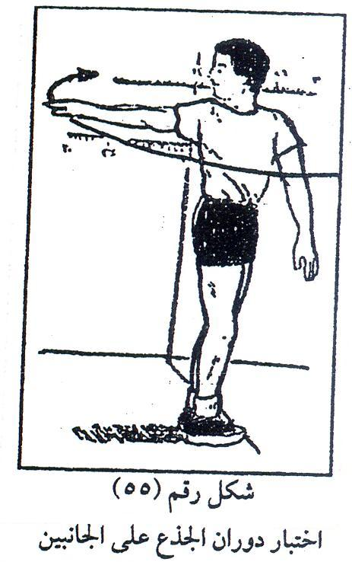
توجيهات :
يجب عدم تحريك القدمين أثناء الأداء
يجب عدم ثني الركبتين نهائيا أثناء الأداء
يجب علي المختبر أن يثبت ثانيتين عند أقصي نقطة يصل إليها
تراعي مواصفات الأداء بكل دقة
التسجيل:
يسجل للمختبر المسافة التي استطاع الوصول إليها بالبوصة
زوايا مفصل العقب
الغرض من الاختبار :
قياس زوايا مفصل العقب في القبض لأسفل والقبض لأعلي
الأدوات:
قطعة من الخشب 50×50سم مثبتة عموديا علي الأرض ورق رسم يقطع لقطع 40×40سم
ورق لاصق – قلم رصاص
مواصفات الأداء
يقوم المختبر باتخاذ وضع الجلوس طولا بحيث توضع قطعة الخشب بين القدمين ، يلصق علي الخشب من الجانبين قطعتان من ورق الرسم يقوم المختبر بقبض القدم لأسفل إلي أقصي مدي يستطيع الوصول إليه ثم يقوم المحكم برسم الحدود الخارجية للقدمين علي ورق الرسم من الجانبين علي انه يتم الرسم من اعلي العقب حتى نهاية الإصبع الكبير ثم يقوم المختبر بقبض القدم لأعلي إلي أقصي مسافة يستطيع الوصول إليها ثم يقوم المحكم برسم الحدود الخارجية للقدمين بنفس الأسلوب السابق
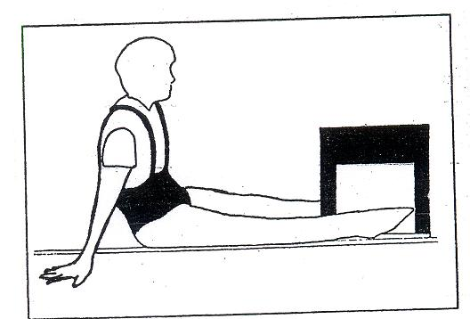
توجيهات :
يجب عدم تحريك القدمين أثناء الأداء
يجب إتباع التسلسل الموضح للمس طبقا لما جاء ذكره في المواصفات
يجب عدم ثني الركبتين نهائيا أثناء الأداء
التسجيل:
تحسب زوايا القدمين في القبض لأسفل والقبض لأعلي وتسجل للمختبر حيث تقارن بعد ذلك بالزوايا الطبيعية لحركة القدم
اختبارات الرشاقة
جميع الاختبارات التي سيلي ذكرها صالحه للتطبيق علي الجنسين
الجري متعدد الجهات
الغرض من الاختبار:قياس الرشاقة
الأدوات:أربع كرات طبية، كرسي بدون ظهر، ساعة إيقاف
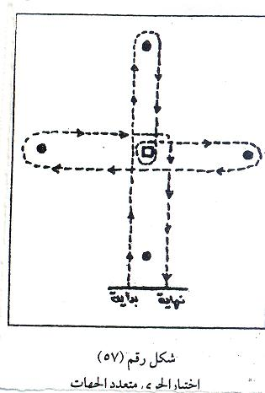
مواصفات الأداء : توضع الكرات الطبية كما هو موضح بالشكل رقم (57) ،المسافة بين الكرات الأربعة والتي في الأطراف والكرسي الذي في المنتصف 4,5 م ،والمسافة بين خط البداية وأول كره طبية متر واحدعند سماع إشارة البدء يقوم المختبر بالجري من عند نقطة البداية متبعا خط السير الموضح في الشكل رقم(57)، حتى يتجاوز خط النهاية من ند نقطة البداية. ويحسب له الزمن الذي استغرقه في قطع هذه المسافة طبقا للمواصفات المطلوبة.

توجيهات:
1_يجب إتباع خط السير أثناء الجري
2_اي مخالفه لخط السير المحدد يوقف الاختبار ويعاد مره أخري علي المختبر بعد أن يحصل علي الراحة الكافية.
3_يجب عدم لمس الكرات الطبية أثناء الجري.
التسجيل: يحسب الزمن الذي قطعه المختبر من بدء إشارة الحكم حتى تخطيته لخط النهاية علي أن يكون قد اتبع خط السير المحدد في مواصفات الأداء.
جري الزجزاج بين الحواجز (بالأرقام)
وضع فكرة هذا الاختبار جونسون بهدف قياس الرشاقة للاعبي كرة السلة، والاختبار في ضوء المواصفات التالية صالح لقياس الرشاقة في كافة المجالات للبنين والبنات.
الغرض من الاختبار: قياس الرشاقة.
الأدوات: أربع حواجز العاب قوي، ساعة إيقاف.
مواصفات الأداء: توضع الحواجز الأربعة علي خط واحد، بحيث تكون المسافة بين كل حاجز والأخر
180سم، والمسافة بين الحاجز الأول وخط البداية 360 سم، هذا، ويلاحظ أن يكون خط البداية موازيا للحواجز وبطول 180 سم
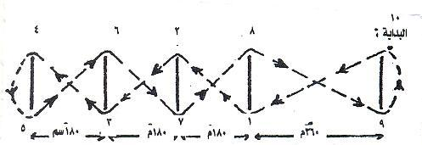
يقف المختبر عند نقطة البداية ، ثم يقوم بالجري فور سماع إشارة البدء)، علي أن يستمر في الجري بهذا الأسلوب لمدة ثلاثين (30)ثانيه متواصلة، وعند انتهاء إل (30)ثانيه يسجل للمختبر رقم المكان الذي انتهي الوقت عنده مع حساب عدد الدورات الكاملة للاختبار . والمعروف حسب الترقيم الموضح بالشكل أن كل دوره لها عشرة أرقام.
أمثله للتوضيح :
1_قام المختبر بالجري وانتهت الثلاثون(30) ثانيه وهو عند الرقم (3) فالنتيجة التي تسجل له (10+3) =13.
2_ قام المختبر بالجري وانتهت الثلاثون(30) ثانيه وهو عند الرقم (10) فالنتيجة التي تسجل له هي (10) .
3_قام المختبر بالجري فقطع دورتين وانتهت الثلاثون (30) ثانيه وهو عند الرقم (1) فالنتيجة التي تسجل له (10 + 10 + 1)=21 وهكذا.
توجيهات :
1_يجب إتباع خط السير الموضح بالشكل.
2_إذا اخطأ المختبر في خط السير يجب وقف الاختبار وإعادته بعد أن يحصل علي الراحة الكافية.
3_ إذا انتهت الثلاثون(30) ثانيه واللعب بين رقمي (5 ، 6) مثلا يحسب له الرقم الأقل ، أي الرقم (5).
4_ يجب عدم لمس الحواجز أثناء الجري.
التسجيل: يسجل للمختبر الرقم الذي يصل إليه (المرسوم علي الأرض) عند انتهاء الثلاثين (30) ثانيه بعد إضافة الدورات التي قطعها.
جري الزجزاج بين الحواجز (بالزمن)
نفس مواصفات الاختبار السابق علي أن يحسب للمختبر الزمن الذي يقطع فيه دورتين كاملتين.
الجري المتعرج
الهدف من الاختبار: قياس الرشاقة
الأدوات : خمس حواجز العاب قوي، ساعة إيقاف
مواصفات الأداء: توضع الحواجز
وفقا للمقاييس. يقف المختبر عند نقطة البداية وفقا لخط السير إلي أن يصل إلي نقطه النهاية.
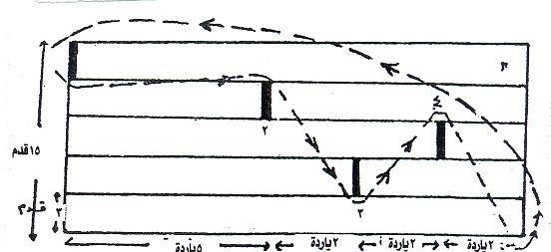
توجيهات :
1_ يجب إتباع خط السير الموضح بالشكل .
2_ إذا اخطأ المختبر في خط السير يجب وقف الاختبار وإعادته بعد أن يحصل المختبر علي الراحة الكافية.
3_ غير مسموح بلمس الحواجز أثناء الجري.
التسجيل: يسجل للمختبر الزمن الذي قطع فيه المسافة المحددة طبقا لخط السير الموضوع ابتداء من إعلان إشارة البدء حتى الوصول إلي خط النهاية.
اختبار بارو
Barrow Test
الغرض من الاختبار : وضع بارو هذا الاختبار ضمن بطاريته المعروفة لقياس القدرة الحركيةMotor Ability ،وهو اختبار صالح لقياس الرشاقة للمرحلة الثانوية والسرعة للمرحلة الابتدائية. (أطلق بارو علي هذا الاختبار اسم جري الزجزاج Zigzag Run )
الأدوات : خمسة قوائم وثب عالي أو خمس كرات طائره Volley ball أو بادمنتون Badminton ، كما يمكن استخدام خمسة كراسي بدلا من القوائم . ساعة إيقاف . مستطيل طوله (10 X16) قدما. تثبت أربعة قوائم عموديا علي الأرض في الأركان الأربعة للمستطيل . ويثبت القائم الخامس في منتصف المستطيل.
مواصفات الأداء: من مكان البداية (بجانب احد القوائم الأربعة المحددة للمستطيل ) يجري المختبر جري الزجزاج علي شكل رقم (8) باللغة الانجليزية . يؤدي المختبر هذا العمل ثلاث مرات
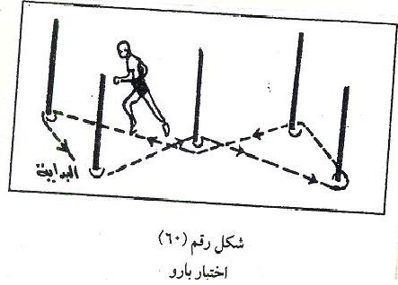

توجيهات
1_ يجب عدم لمس القوائم أثناء الجري .
2_يجب إتباع خط السير المحدد بدقه . وإذا حدث أن خالف المختبر خط السير يعاد الاختبار مره أخري بعد أن يحصل علي الراحة الكاملة
التسجيل : يسجل الزمن الذي قطعه المختبر في الثلاث دورات .
الجري المكوكي
الغرض من الاختبار : قياس الرشاقة .
الأدوات : ساعة إيقاف، خطان متوازيان المسافة بينهما عشرة(10) أمتار.
مواصفات الأداء : يقف المختبر خلف خط البداية ، عند سماع إشارة البدء يقوم بالجري بأقصى سرعه إلي الخط المقابل ليتجاوز بكلتا قدميه ثم يستدير ليعود مره أخري ، أي أن المختبر يقطع مسافة 4 مترا ذهابا وعوده
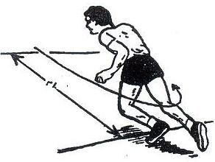
توجيهات :يجب أن يتخطي المختبر خط البداية والخط المقابل له بكلتا القدمين.
التسجيل : يسجل للمختبر الزمن الذي يقطعه في جري المسافة المحددة (4 10 X م) من لحظة إشارة البدء حتى تجاوزه لخط البداية بعد أن يكون قد قطع مسافة 40 مترا ذهابا وإيابا .
الجري المكوكي مختلف الأبعاد
الغرض من الاختبار : قياس الرشاقة .
الأدوات : ملعب كرة طائرة قانوني بدون شبكة ، ساعة إيقاف .
مواصفات الأداء : يقف المختبر خلف خط البداية للملعب ، وعند سماع إشارة البدء يقوم بالجري في اتجاه مستقيم ليلمس خط المنتصف (تسعة أمتار ) باليد اليمني ، ثم يستدير ليجري تجاه خط الثلاثة أمتار الموجودة في نصف الملعب الذي بدأ منه الجري ليلمسه باليد اليمني ، ثم يستدير ليجري
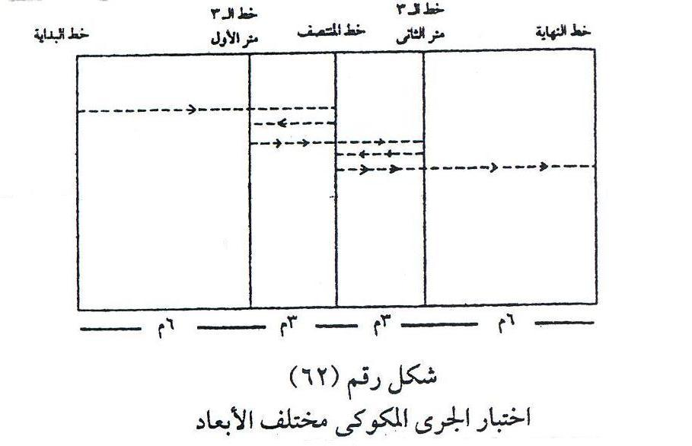
اختبارات الدقة
جميع الاختبارات التالية صالحه للتطبيق على الجنسين.
التصويب باليد على المستطيلات المتداخلة
- الغرض من الاختبار: قياس دقه الذراع .
- الأدوات : خمس كرات تنس حائط أمامه ارض ممهده . يرسم على الحائط ثلاثة مستطيلات متداخلة أبعادها موضحه بالشكل رقم (106 ) الحد السفلى للمستطيل الكبير يرتفع عن الأرض بمقدار 180 سم ، يرسم خط على الأرض يبعد عن الحائط بمقدار خمسه أمتار . انظر الشكل رقم رقم ( 106 ) .
- مواصفات الأداء : يقف المختبر خلف الخط ، ثم يقوم بتصويب الكرات الخمس ( متتالية ) على المستطيلات محاولات اصابه المستطيل الصغير . للمختبر الحق في استخدام أي من اليدين في التصويب .
- التسجيل :
- إذا أصابت الكره المستطيل الصغير (داخل المستطيل أو على الخطوط المحددة له ) يحسب للمختبر ثلاث درجات .
- إذا أصابت الكره المستطيل الأوسط ( داخل المستطيل أو على الخطوط المحددة له ) يحسب للمختبر درجتان .
- إذا أصابت الكره المستطيل الكبير (داخل المستطيل أو على الخطوط المحددة له ) يحسب للمختبر درجه واحده.
- إذا جاءت الكره خارج المستطيلات الثلاثة يحسب للمختبر صفر.
التصويب بالقدم على المستطيلات المتداخلة
- الغرض من الاختبار : قياس دقه الرجل .
- الأدوات : خمس كرات قدم ، حائط أمامه ارض ممهده ، يرسم على الحائط ثلاثة مستطيلات متداخلة أبعادها موضحه بالشكل رقم (107) . الأرض تمثل الحافة السفلى للمستطيل الكبير . يرسم خط يبعد عن الحائط بمقدار 6 أمتار .
- مواصفات الأداء : يقف المختبر خلف الخط ، ثم يقوم بتصويب الكرات الخمس ( متتالية ) على المستطيلات محاولا اصابه المستطيل الصغير . للمختبر الحق في استخدام اى من القدمين .
- التسجيل : نفس أسلوب التسجيل المستخدم في الاختبار السابق.

المراجع
1- لورى جودمان (2003) : التدريب الرياضى "علم وفن" ترجمة عصان بدوى، أسامة كامل راتب، سلسلة الفكر العربى فى التربية والرياضة، دار الفكر العربى، القاهرة.
2- محمد حسن علاوى ، محمد نصر الدين رضوان (2008) : القياس فى التربية الرياضية وعلم النفس الرياضى، دار الفكر العربى، القاهرة
3-محمد صبحى حسانين (1987) : طرق بناء وتقنين الاختبارات والمقاييس فى التربية البدنية، الطبعة الثانية، دار الفكر العربى، القاهرة.
4-محمد صبحى حسانين (1995) : القياس والتقويم فى التربية البدنية والرياضة، الجزء الاول، الطبعة الثالثة، دار الكتاب للنشر، القاهرة.
5-محمد صبحى حسانين، كمال عبد الحميد (1996) : اللياقة البدنية ومكوناتها، الطبعة الثالثة، دار الفكر العربى، القاهرة.
6-محمد نصر الدين رضوان (2003) : الإحصاء الاستدلالى فى علوم التربية البدنية والرياضة، دار الفكر العربى، القاهرة.
7-محمد نصر الدين رضوان (2011) : المدخل إلى القياس فى التربية والرياضة، الطبعة الثانية، مركز الكتاب للنشر، القاهرة.
8-على سموم الفرطوسي ( 2015) : القياس والاختبار والتقويم في المجال الرياضي، المكتبة الوطنية ، بغداد .

